Метод роя частиц (PSO): подбор степенной формулы

1. Метод
PSO моделирует рой частиц, летающих в пространстве параметров. Каждая частица имеет положение (набор коэффициентов) и скорость; она тянется одновременно к своему лучшему найденному положению (когнитивная составляющая) и к лучшему положению всего роя (социальная). Так рой коллективно стягивается к минимуму ошибки. В отличие от ГА, здесь нет кроссовера и мутации поиск ведётся через инерционное движение частиц. Реализация ручная.

2. Как работает
Форма и схема оценки – как в отчёте по ГА (лог-линеаризация степенной формулы, is_steel выпадает, оценка по Leave-One-Group-Out). Оптимизатор PSO обновляет скорость каждой частицы как
$$v←w v+c_{1}r_{1}(p_{\text{best}}-x)+c_{2}r_{2}(g_{\text{best}}-x),$$
где $w$ – инерция (линейно убывает 0.9 → 0.4: сначала широкий поиск, потом уточнение), $c_{1},c_{2}$ – веса тяги к личному и глобальному лучшему. Скорость ограничена долей диапазона, иначе рой «разлетается». Основные гиперпараметры – n_particles и iters.

3. Подбор гиперпараметров
n_particles | iters | СП63 $R^{2}$ | РУК78 $R^{2}$
40 | 300 | 0.634 | 0.948
40 | 600 | 0.995 | 0.998
80 | 300 | 0.997 | 0.951
80 | 600 | 0.997 | 0.994
Взято n_particles = 80, iters = 600 как устойчивый компромисс для обеих целей. Проверка по 3 зёрнам: $R^{2}=0.995$ (СП63) и $0.993$ (РУК78) – надёжно.

4. Результаты
Метрика | СП 63.13330 | Руководство 1978
$R^{2}$ (LOGO) | 0.997 | 0.994
RMSE, кН | 2.35 | 5.31
$$Q_{\text{эксп}}/Q_{\text{пред}}$$ | 0.999 | 0.993
CV | 0.041 | 0.037
within15 | 100 % | 100 %
RMSE худшего профиля, кН | 3.68 | 12.31
pct_negative | 0 % | 0 %
overfit | 0.003 | 0.006
PSO-формула точна: $R^{2}≈0.995$, попадание в ±15 % – 100 % на обеих целях, отношение $Q_{\text{эксп}}/Q_{\text{пред}}≈1.0$, переобучение ≈ 0.
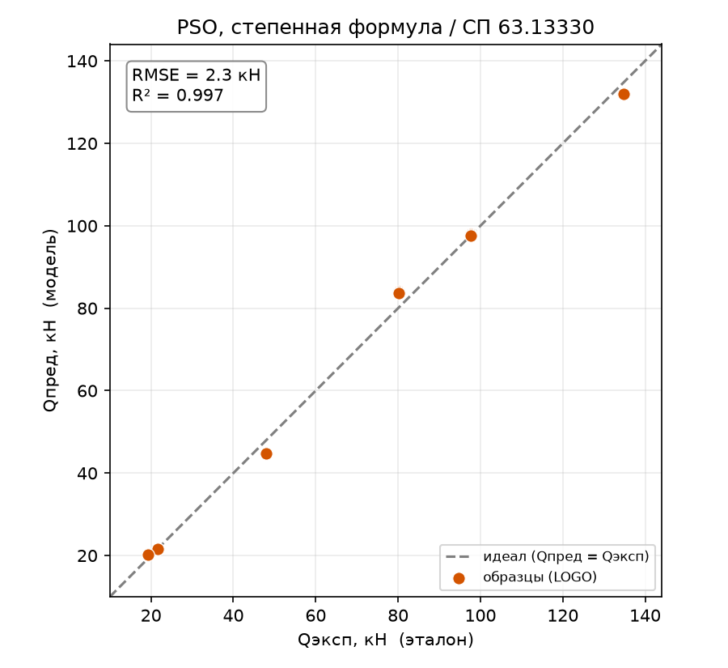
Рисунок 1 – PSO (степенная формула), эксперимент–предсказание, СП 63.13330
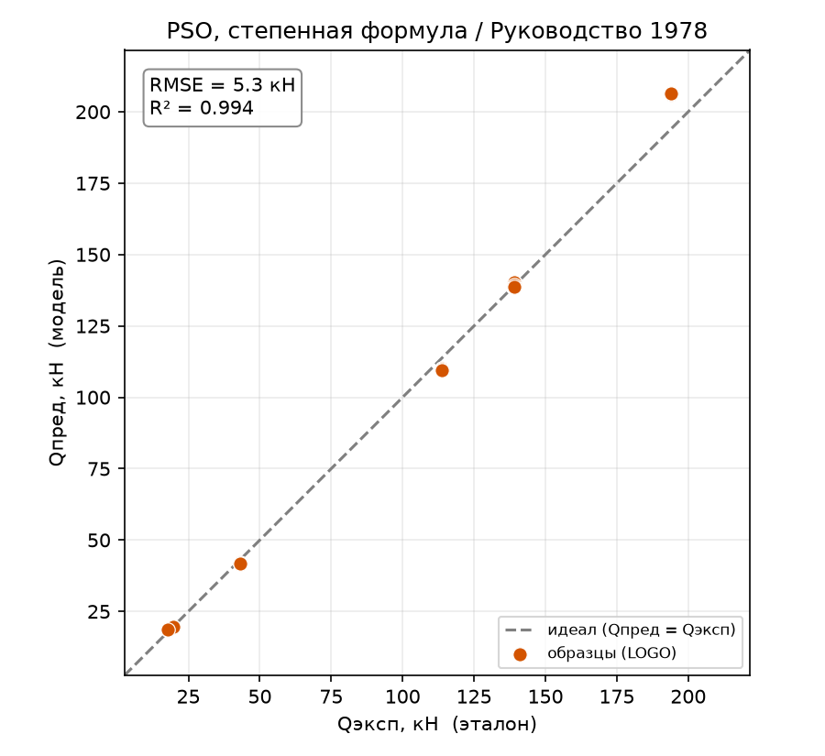
Рисунок 2 – PSO (степенная формула), эксперимент–предсказание, Руководство 1978

5. Место в сравнении оптимизаторов (ГА / PSO / DE)
Три биоинспирированных оптимизатора ищут одну и ту же степенную форму – сравнение честно ранжирует именно оптимизаторы.
 | ГА | PSO | DE
СП63 $R^{2}$ | 0.974 | 0.997 | 0.999
СП63 RMSE, кН | 6.66 | 2.35 | 1.51
РУК78 $R^{2}$ | 0.997 | 0.994 | 1.000
РУК78 RMSE, кН | 3.64 | 5.31 | 1.20
устойчивость (3 зерна, $R^{2}$) | 0.954 / 0.996 | 0.995 / 0.993 | 0.998 / 0.999
вычислений на обучение | ~300 000 | ~48 000 | ~12 000
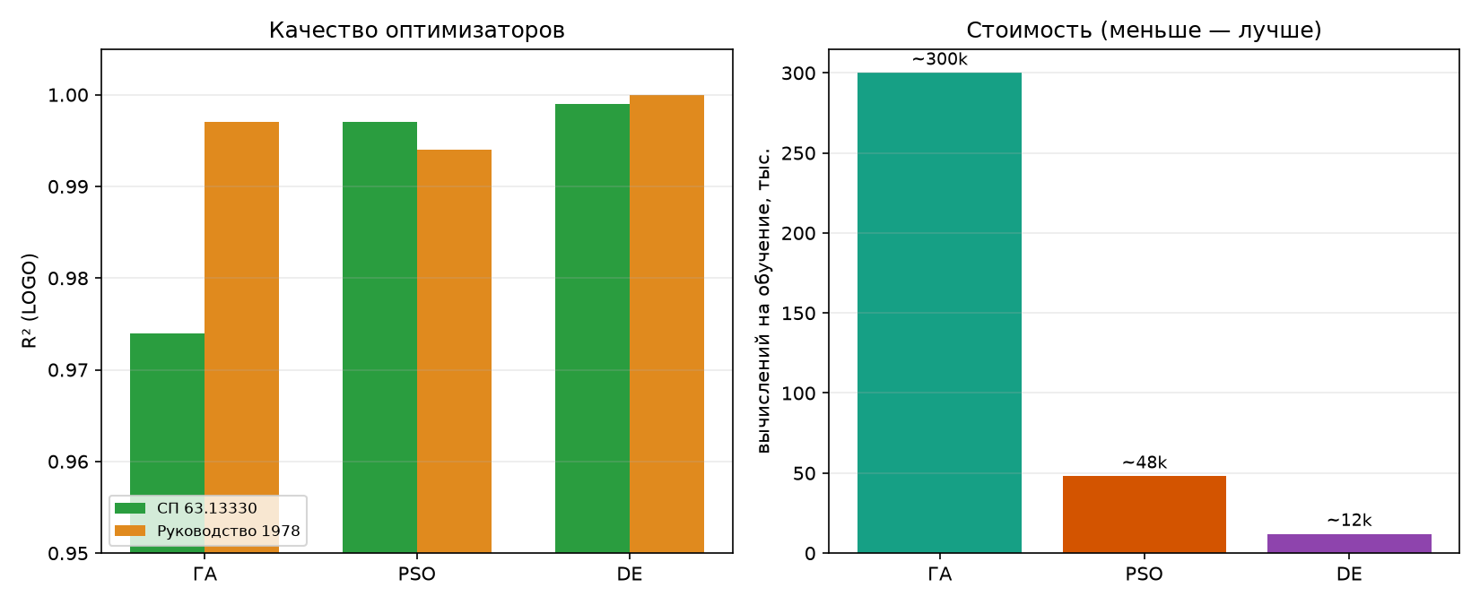
Рисунок 3 – ГА, PSO и DE на одной степенной форме: качество (слева) и стоимость (справа)
PSO – уверенный второй. Он заметно лучше ГА: точнее (RMSE ниже), устойчивее по зёрнам и в ~6 раз дешевле (48 тыс. вычислений против 300 тыс.). Но DE остаётся впереди – и точнее PSO, и ещё вчетверо дешевле.
Как и ГА (и в отличие от DE), PSO чувствителен к бюджету – разностная мутация DE самонастраивается, а рою нужен достаточный размер и число итераций, иначе он преждевременно сходится.

6. Поведение метода
Восстановленные формулы:
- СП63: $Q_{\text{дв}}=0.019⋅H^{1.05}⋅s^{0.98}⋅R^{0.94}⋅E^{-0.29}$
- РУК78: $Q_{\text{дв}}=7.7⋅{10}^{-5}⋅H^{1.11}⋅s^{0.94}⋅R^{0.87}⋅E^{0.21}$
Наблюдения те же, что у ГА и DE: показатель при a/h₀ ≈ 0, H и s устойчивы (≈ 1), а показатели при коллинеарных R/E у каждого оптимизатора свои – не идентифицируемы. Устойчива только общая форма.
Пофолдовый разбор: ошибка мала на всех профилях; слабое место PSO – стальной H=200 на РУК78 (RMSE 12.3 кН), где он уступает и DE (2.8), и ГА (7.9). На СП63 худший профиль всего 3.7 кН. В целом PSO надёжно описывает и крайние профили.

7. Выводы
- PSO успешно восстановил степенную формулу ($R^{2}≈0.995$, попадание в ±15 % – 100 %, overfit ≈ 0) – ещё один биоинспирированный метод, справившийся с задачей вывода явной формулы.
- В сравнении оптимизаторов PSO – второй (DE > PSO > ГА): лучше и дешевле ГА, но уступает DE и по точности, и по стоимости, и по устойчивости.
- Ограничения те же, что у всех методов со степенной формой: формула не единственна (коллинеарность R/E), is_steel в лог-форму не входит; плюс, как у ГА, чувствительность к вычислительному бюджету.

